第六周物理周测
一．选择题（共5小题）
46．下列有关惯性说法正确的是（ ）
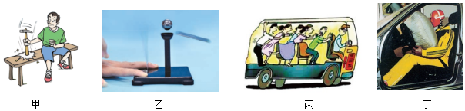
A．图甲中，敲击时，锤柄突然停止，锤头由于惯性继续向下运动
B．图乙中，小球受到惯性的作用不会随金属片飞出
C．由图丙可知汽车由静止突然向前加速
D．图丁中，安全带和安全气囊可以减小惯性而保证驾驶人的安全
47．用细绳将吊灯悬挂在天花板上，如图所示，吊灯保持静止状态，则下列说法正确的是（ ）
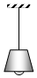
A．吊灯所受拉力与吊灯所受重力是一对平衡力
B．天花板所受拉力与吊灯所受拉力是一对平衡力
C．吊灯所受重力与细绳所受拉力是一对相互作用力
D．天花板对细绳的拉力与吊灯所受重力是一对相互作用力
48．下列各图中，F₁和F₂是一对平衡力的是（ ）
A．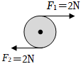
B．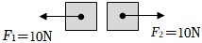
C．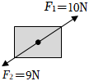
D．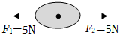
49．如图所示，一块长木板放在水平桌面上，在水平向左推力F作用下做匀速直线运动，直至木块右端与桌边对齐，在推木板的过程中，木板对桌面的压力F、压强p和摩擦力f的变化情况分析正确的是（ ）
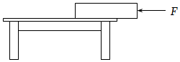
A．F和p不变，f变大 B．F和f不变，p变大
C．F变小，p和f变大 D．F和f不变，p变小
50．如图所示的四个实例中，为了增大压强的是（ ）
A．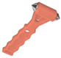逃生锤的锤头很尖
B．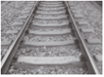在铁轨下面铺枕木
C．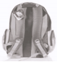书包背带做得较宽
D．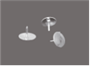图钉帽的面积做得较大

